DKAP:

* Danh sách trường

|  |  |  |  |  |
| --- | --- | --- | --- | --- |
| **No** | **School name** | **City/province** | **School ID** | **Area** |
| **1** | Đại Cường | Hà Nội | V01 | rural |
| **2** | Hợp Thanh | Hà Nội | V02 | rural |
| **3** | Thăng Long | Hà Nội | V03 | urban |
| **4** | Nguyễn Trãi | Hà Nội | V04 | urban |
| **5** | Lào Cai city no1 | Lào Cai | V05 | urban |
| **6** | Bảo Thắng | Lào Cai | V06 | urban |
| **7** | Bắc Hà no1 | Lào Cai | V07 | rural |
| **8** | Si Ma Cai no1 | Lào Cai | V08 | rural |
| **9** | Ông Ích Khiêm | Đà Nẵng | V09 | rural |
| **10** | Trần Phú | Đà Nẵng | V10 | urban |
| **11** | Ngũ Hành Sơn | Đà Nẵng | V11 | rural |
| **12** | Thái Phiên | Đà Nẵng | V12 | urban |
| **13** | Trần Phú | Lâm Đồng | V13 | urban |
| **14** | Don Duong | Lâm Đồng | V14 | rural |
| **15** | Duc Trong | Lâm Đồng | V15 | urban |
| **16** | Lang Biang | Lâm Đồng | V16 | rural |
| **17** | Trần Đại Nghĩa | Cần Thơ | V17 | rural |
| **18** | Nguyễn Việt Hồng | Cần Thơ | V18 | urban |
| **19** | Lưu Hưu Phước | Cần Thơ | V19 | urban |
| **20** | Thuận Hưng | Cần Thơ | V20 | rural |

|  |  |
| --- | --- |
| 1 | Girls |
| 2 | Boys |

**Mức độ sử dụng thiết bị kỹ thuật số (G1):**

* Mô hình hồi quy hierachy 1 lớp theo school
* Cơ sở toán học

G1[i] = alpha[i,j] + beta_sex * sex[i]

trong đó j = 20 schools

G1 là mức độ sử dụng thiết bị kỹ thuật số (1 = Chưa bao giờ, 2=Ít hơn 1 năm, 3=1 đến 2 năm, 4=3 đến 4 năm, 5=Hơn 5 năm)

* Code R:

|  |
| --- |
| # Design the model  model <- bayesvl()  model <- bvl_addNode(model, "G1", "norm")  model <- bvl_addNode(model, "sex", "norm")  model <- bvl_addNode(model, "schoolid", "norm")  model <- bvl_addArc(model, "schoolid", "G1", "varint")  model <- bvl_addArc(model, "sex", "G1", "slope")  # Generate the stan code for model  model_string <- bvl_model2Stan(model)  cat(model_string)  # Fit the model  fit <- bvl_modelFit(model, dkap_data, , warmup = 2000, iter = 20000, chains = 4, cores = 1) |

* Code stan

|  |
| --- |
| data {  // Define variables in data  // Number of level-1 observations (an integer)  int<lower=0> Nobs;  // Number of level-2 clusters  int<lower=0> Nschool;  // School IDs  int<lower=1, upper=Nschool> schoolid[Nobs];    int<lower=1> sex[Nobs];  // Continuous outcome  real g1[Nobs];    }  parameters {  // Define parameters to estimate  // Level-1 errors  real<lower=0,upper=100> sigma_e0;  // Varying intercepts  real alpha_school[Nschool]; // intercept estimated with 20 schools    real mu_alpha; // mean for intercepts  real<lower=0,upper=100> sigma_alpha;    // Population slope  real beta_sex;  }  transformed parameters {  // Individual mean  real mu[Nobs];  // Individual mean  for (i in 1:Nobs) {  mu[i] = alpha_school[schoolid[i]] + sex[i] * beta_sex;  }  }  model {  // Prior part of Bayesian inference  // Flat prior for mu (no need to specify if non-informative)  // Random effects distribution  alpha_school ~ normal(mu_alpha, sigma_alpha);    // Likelihood part of Bayesian inference  // Outcome model N(mu, sigma^2) (use SD rather than Var)  g1 ~ normal(mu, sigma_e0);  } |

* Kết quả

|  |
| --- |
| 4 chains, each with iter=5000; warmup=2000; thin=10;  post-warmup draws per chain=300, total post-warmup draws=1200.  mean se_mean sd 2.5% 25% 50% 75% 97.5% n_eff Rhat  alpha_school[1] 3.95 0 0.15 3.65 3.86 3.95 4.05 4.24 1179 1  alpha_school[2] 3.65 0 0.15 3.35 3.55 3.65 3.76 3.94 1072 1  alpha_school[3] 4.64 0 0.15 4.36 4.54 4.64 4.74 4.93 1162 1  alpha_school[4] 4.64 0 0.15 4.36 4.55 4.64 4.74 4.94 1165 1  alpha_school[5] 4.43 0 0.15 4.14 4.34 4.43 4.53 4.72 1049 1  alpha_school[6] 4.45 0 0.15 4.15 4.35 4.45 4.56 4.73 1158 1  alpha_school[7] 4.44 0 0.14 4.16 4.35 4.45 4.54 4.73 943 1  alpha_school[8] 3.49 0 0.15 3.19 3.38 3.49 3.59 3.78 1267 1  alpha_school[9] 4.09 0 0.15 3.79 3.99 4.09 4.19 4.37 1204 1  alpha_school[10] 4.58 0 0.15 4.28 4.48 4.58 4.69 4.87 1290 1  alpha_school[11] 4.56 0 0.15 4.26 4.46 4.56 4.67 4.86 928 1  alpha_school[12] 4.34 0 0.15 4.05 4.23 4.34 4.44 4.63 1278 1  alpha_school[13] 4.28 0 0.13 4.01 4.19 4.28 4.37 4.52 1009 1  alpha_school[14] 4.21 0 0.13 3.94 4.11 4.21 4.30 4.48 1187 1  alpha_school[15] 4.39 0 0.14 4.12 4.31 4.39 4.48 4.67 1183 1  alpha_school[16] 3.62 0 0.13 3.36 3.53 3.62 3.71 3.88 1130 1  alpha_school[17] 4.44 0 0.15 4.15 4.33 4.43 4.53 4.73 1311 1  alpha_school[18] 4.32 0 0.16 4.04 4.21 4.32 4.43 4.63 1209 1  alpha_school[19] 4.30 0 0.15 4.02 4.20 4.30 4.41 4.60 1199 1  alpha_school[20] 4.35 0 0.13 4.09 4.26 4.35 4.44 4.61 1203 1  beta_sex -0.09 0 0.06 -0.20 -0.12 -0.09 -0.05 0.02 1172 1  sigma_e0 0.91 0 0.02 0.87 0.89 0.91 0.92 0.95 1254 1  mu_alpha 4.26 0 0.12 4.02 4.18 4.25 4.35 4.51 1320 1  sigma_alpha 0.38 0 0.08 0.26 0.33 0.37 0.42 0.55 1028 1 |

Các hệ số posteriors:

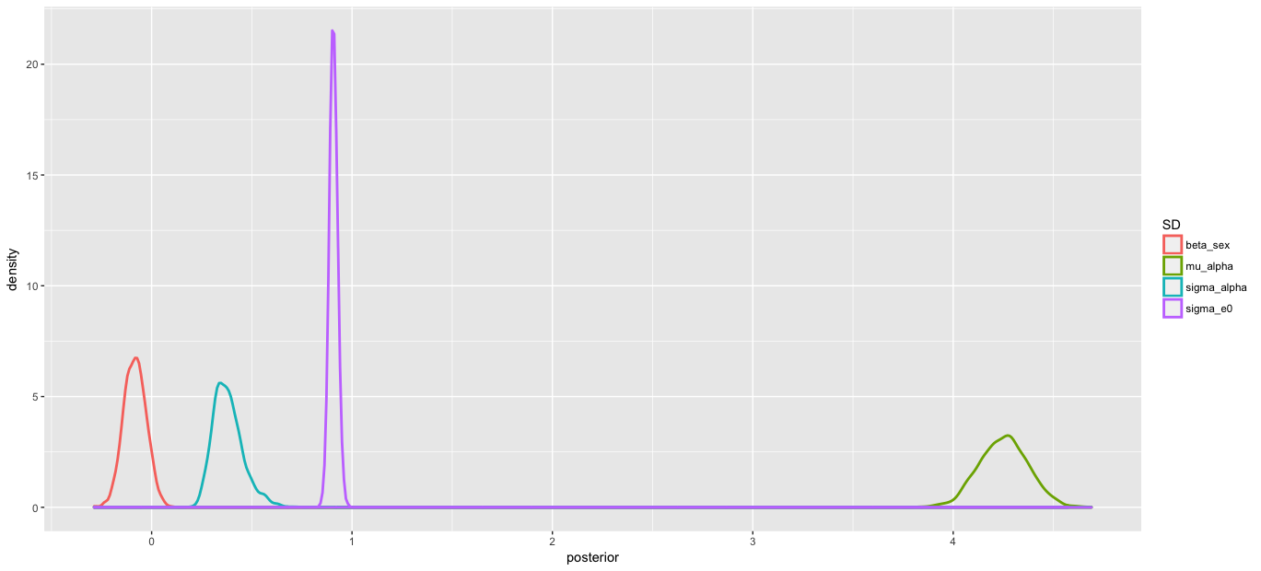

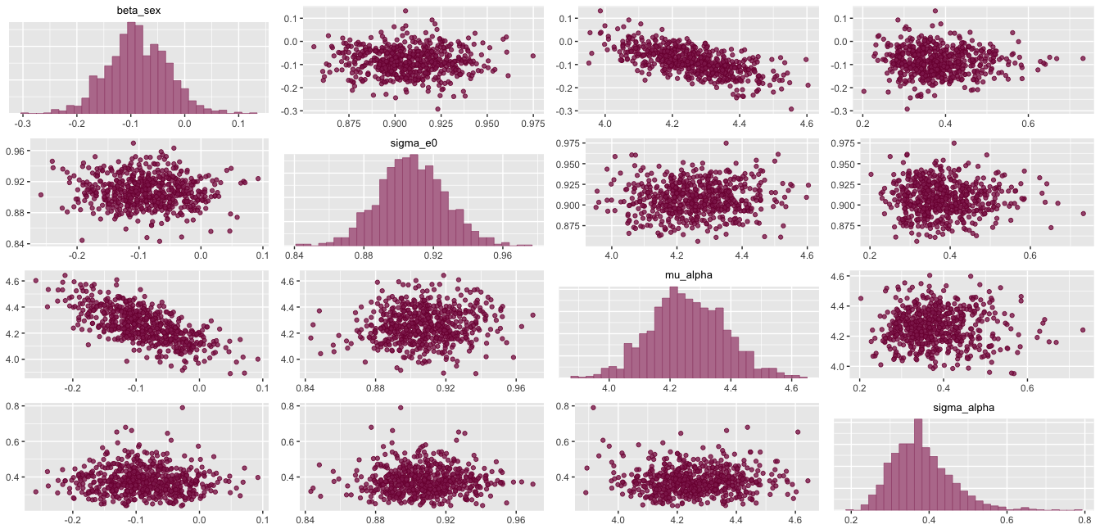

Tương quan các hệ số mô hình

Đánh giá phân phối từng hệ số

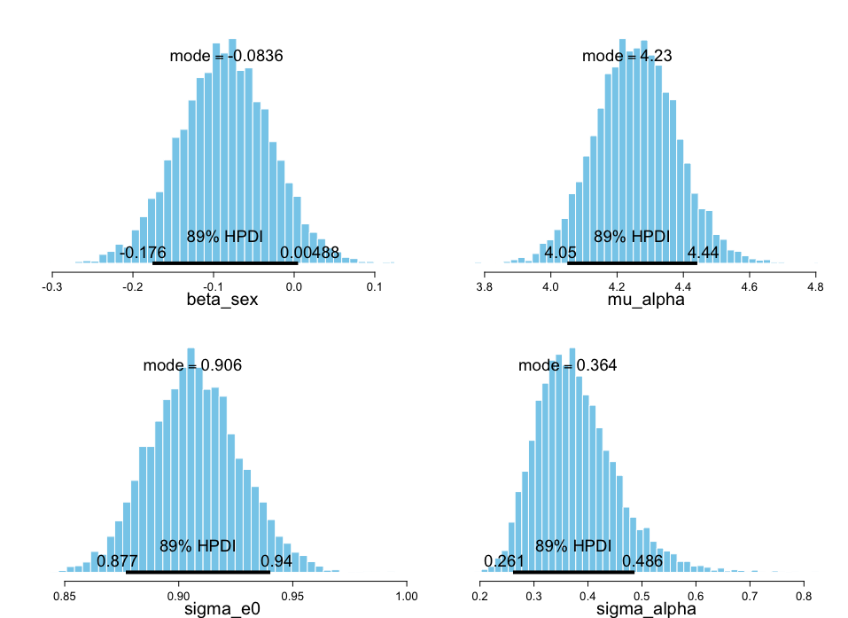

mean(mu_alpha) ~ 4.2 => mức độ sử dụng công nghệ khá cao

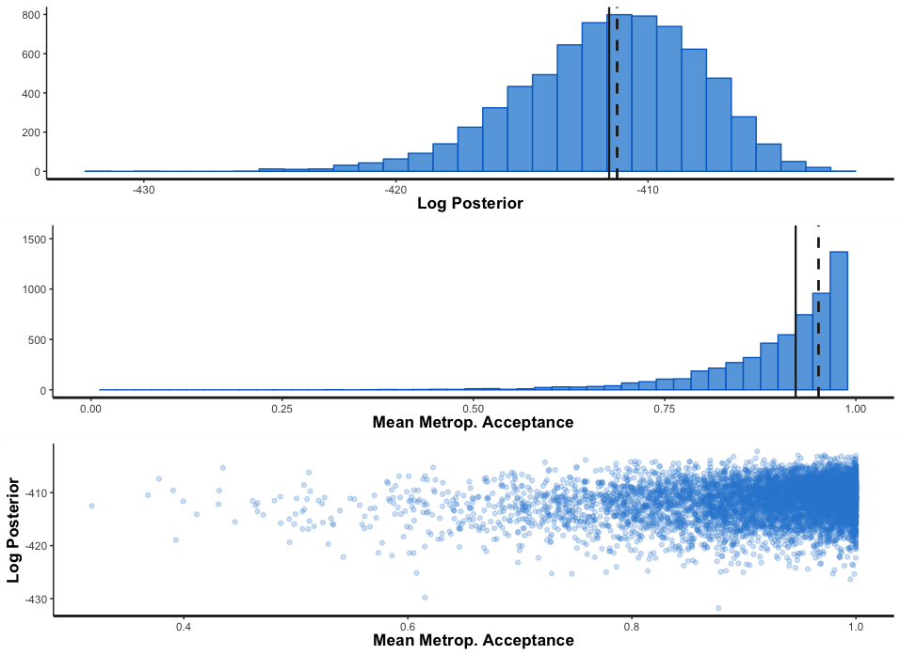

Log posterior

Pair sigma:

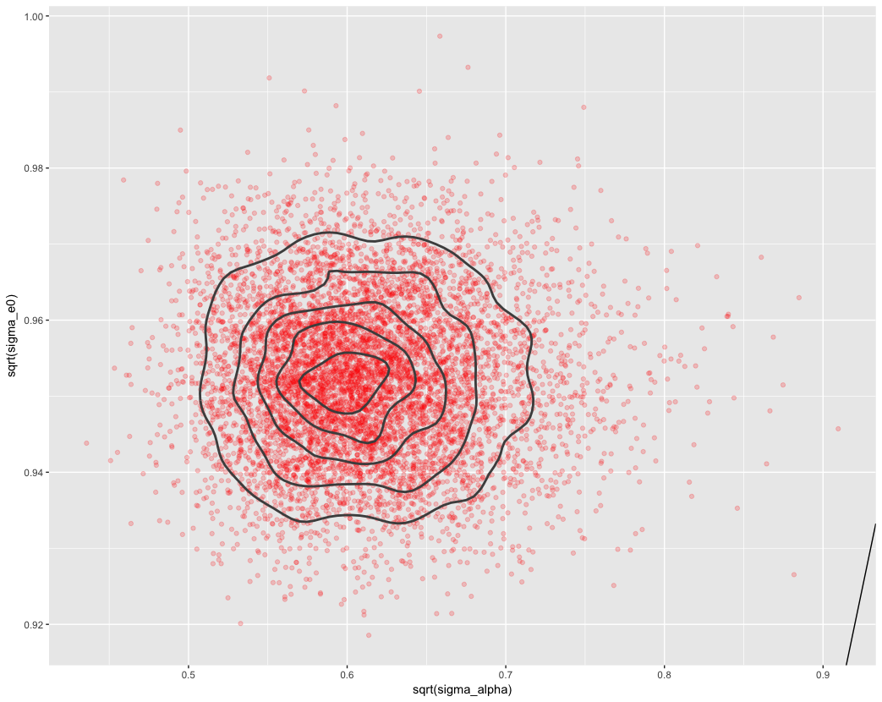

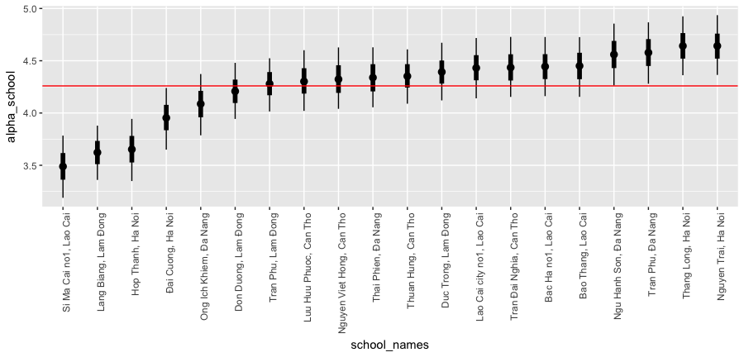

So sánh các trường, về cơ bản mức độ sử dụng thiết bị trên trung bình, các trường có mức độ sử dụng thấp không phải toàn là các trường vùng sâu vùng xa mà có cả Hà nội, Đà nẵng nhưng đều là các trường ngoại thành.

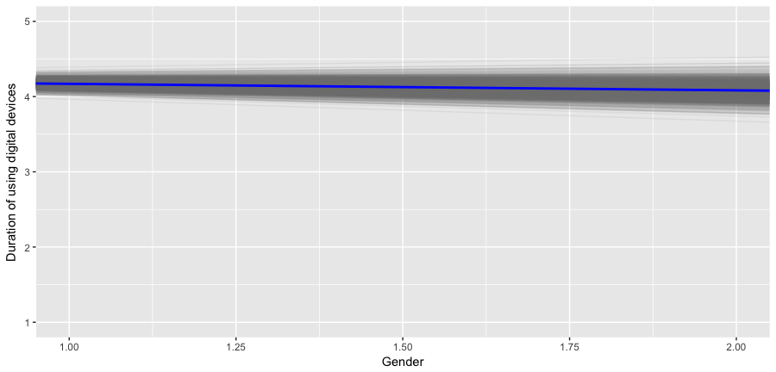

Tương quan giới tính và thời gian sử dụng thiết bị thể hiện ở hệ số góc beta_sex. Hệ số có giá trị nhỏ, ảnh hưởng giới tính không mạnh nhưng giá trị hệ số < 0, thể hiện nữ có mức độ sử dụng thiết bị nhiều hơn nam.